www.labolycee.org EXERCICE III (spécialité) 5 points Nouvelle Calédonie 2018
ÉCONOMISER DE L’ÉNERGIE EN RECYCLANT DES CANETTES EN ALUMINIUM
L’aluminium utilisé pour fabriquer les canettes de boissons peut avoir deux origines. Il s’agit soit d’aluminium dit « de première fusion » produit à partir d’un minerai appelé bauxite, soit d’aluminium dit « de deuxième fusion » obtenu par recyclage des canettes usagées.  Pour encourager à recycler ces canettes, un site internet avance que « recycler une seule canette économise autant d’énergie que la consommation énergétique d’une télévision pendant 3 heures. »  Le but de cet exercice est de vérifier si cette affirmation est exacte en se limitant à certains aspects de la production et du recyclage des canettes. | 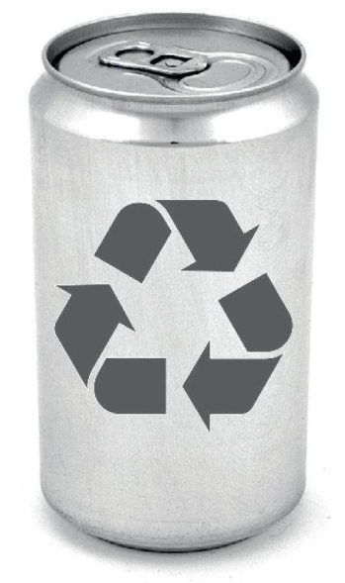
Données :
- masse d’une canette en aluminium vide : m = 13,3 g ;
- quelques grandeurs caractéristiques de l’aluminium :
Masse molaire atomique (g.mol⁻¹) | Capacité thermique massique à l’état solide c_{S} (J.kg⁻¹.K⁻¹) | Capacité thermique massique à l’état liquide c_{S} (J.kg⁻¹.K⁻¹)
27,0 | 9,0 × 10² | 1,09 × 10³
- une mole d’électrons possède une charge électrique égale à 9,65 × 10⁴ C en valeur absolue ;
- puissance P consommée par un récepteur électrique : P = U_{él}.I où U_{él} est la tension aux bornes du récepteur électrique et I l’intensité du courant qui traverse le récepteur ;
- l’intensité du courant électrique s’exprime en fonction de la charge électrique Q échangée pendant une durée Δt et par la relation : .
Production de l’aluminium à partir de la bauxite
L’aluminium se trouve dans la nature sous la forme d’alumine Al₂O₃, solide présent dans un minerai appelé bauxite. L’extraction et la dissolution de l’alumine dans un bain fluoré permet d’obtenir de l’oxyde d’aluminium dissous sous forme ionique (2Al³⁺ + 3 O^{2–}). L’aluminium métallique Al est obtenu par électrolyse de l’oxyde d’aluminium dissous selon le processus schématisé dans la figure 1.
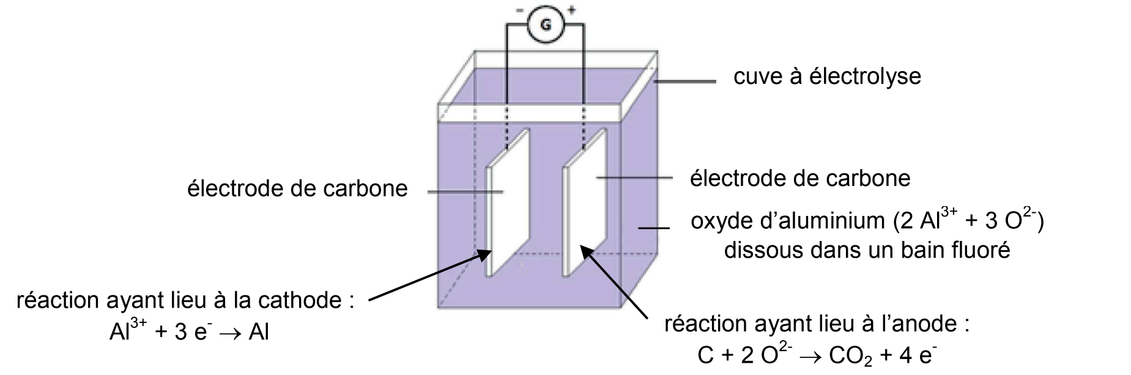
Figure 1. Schéma de principe de l’électrolyseur

Le générateur produit le courant électrique et provoque le déplacement d’électrons entre l’anode et la cathode. Cette électrolyse est un procédé très consommateur en énergie électrique.
La tension imposée entre les électrodes de la cuve à électrolyse est U_{él} = 4,5 V.
On peut estimer que l’énergie électrique nécessaire pour la réaction d’électrolyse représente 20 % de l’énergie totale consommée pour la synthèse de l’aluminium à partir de la bauxite.
L’aluminium de deuxième fusion : recyclage des canettes

Après leur récupération, les canettes en aluminium sont comprimées dans une presse avant d’être acheminées vers des fonderies de recyclage. Dans des fours, l’aluminium passe de la température ambiante à une température de 720 °C. durant ce processus, l’aluminium fond lorsqu’il atteint son point de fusion (T_{f} = 660 °C).

Le rendement r d’un processus est défini comme le rapport entre l’énergie utile E_{utile} et l’énergie totale consommée E_{totale} :
Dans le cas du recyclage des canettes, le rendement énergétique du processus de « deuxième fusion » est d’environ 45 %, principalement en raison des pertes thermiques dans les fours.
Étape du recyclage | Énergie utile à fournir à une masse de 1,0 kg d’aluminium
Élévation de la température de l’aluminium par chauffage, de la température ambiante T_{i} = 20 °C à T_{f} = 660 °C | ΔU
Fusion à T_{f} = 660 °C | 4,0 × 10⁵ J
Élévation de la température de l’aluminium par chauffage, de 660 °C à 720 °C | 6,5 × 10⁴ J
Puissances moyennes consommées par des écrans de télévision
Type d’écran de télévision | Puissances moyennes consommées en utilisation normale
LCD à LED | 131 W
LCD classique | 211 W
Plasma | 287 W
Données de 2010 – https://www.compteepargneco2.com
Questions préliminaires
1. Soit Q la charge totale échangée au cours d’une électrolyse et U_{él} la tension électrique aux bornes de l’électrolyseur, montrer que l’énergie électrique E_{électrolyse} consommée lors de cette électrolyse a pour expression E_{électrolyse} = Q.U_{él}.
2. Calculer l’énergie utile correspondant à la variation d’énergie interne ΔU nécessaire à l’élévation de température entre 20 °C et 660 °C d’une masse de 1,0 kg d’aluminium solide.
Problème

Montrer que l’énergie totale consommée pour le recyclage d’une canette peut être considérée comme très inférieure à l’énergie totale consommée lors de la fabrication de cette canette à partir de la bauxite. Commenter alors l’information selon laquelle recycler une canette, plutôt que de la fabriquer à partir de la bauxite, permet d’économiser l’énergie nécessaire au fonctionnement d’une « télévision pendant 3 heures ».
Le candidat est invité à prendre des initiatives et à présenter la démarche suivie, même si elle n’a pas abouti. La démarche est évaluée et nécessite d’être correctement présentée.

